Toán :

BÀI 19. LÀM TRÒN SỐ THẬP PHÂN ( Tiết 1 )
I. YÊU CẦU CẦN ĐẠT
1. Kiến thức, kĩ năng:
Sau bài học này, HS sẽ:
- Làm tròn được một số thập phân đến hàng đơn vị; hàng phần mười; hàng phần trăm.
- Vận dụng giải quyết các vấn đề đơn giản liên quan đến làm tròn số thập phân.
2. Năng lực
Năng lực chung:
- Năng lực giao tiếp, hợp tác: Trao đổi, thảo luận với giáo viên và bạn bè để thực hiện các nhiệm vụ học tập.
- Năng lực giải quyết vấn đề và sáng tạo: Sử dụng các kiến thức đã học ứng dụng vào thực tế, tìm tòi, phát hiện giải quyết các nhiệm vụ trong cuộc sống.
Năng lực riêng:
- Năng lực tư duy và lập luận toán học.
- Năng lực mô hình hóa.
- Năng lực giao tiếp và năng lực giải quyết vấn đề toán học.
3. Phẩm chất
- Chăm chỉ: Chăm học, ham học, có tinh thần tự học; chịu khó đọc sách giáo khoa, tài liệu và thực hiện các nhiệm vụ cá nhân.
- Trung thực: trung thực trong thực hiện giải bài tập, thực hiện nhiệm vụ, ghi chép và rút ra kết luận.
- Yêu thích môn học, sáng tạo, có niềm hứng thú, say mê các con số để giải quyết bài toán.
- Rèn luyện tính cẩn thận, chính xác, phát huy ý thức chủ động, trách nhiệm và bồi dưỡng sự tự tin, hứng thú trong việc học.
- HSKT: NHÌN CHÉP 1 DÒNG TRONG BÀI ĐỌC.
II. PHƯƠNG PHÁP VÀ THIẾT BỊ DẠY HỌC
1. Phương pháp dạy học
- Vấn đáp, động não, trực quan, hoạt động nhóm.
- Nêu vấn đề, giải quyết vấn đề.
2. Thiết bị dạy học
a. Đối với giáo viên
- Giáo án.
- Bộ đồ dùng dạy, học Toán 5.
- Máy tính, máy chiếu.
- Bảng phụ, phiếu học tập.
- Hình vẽ trong SGK.
b. Đối với học sinh
- SHS.
- Vở ghi, dụng cụ học tập theo yêu cầu của GV.
III. CÁC HOẠT ĐỘNG DẠY HỌC
HOẠT ĐỘNG CỦA GIÁO VIÊN | HOẠT ĐỘNG CỦA HỌC SINH
A, Khởi động  - GV chiếu hình ảnh khởi động: 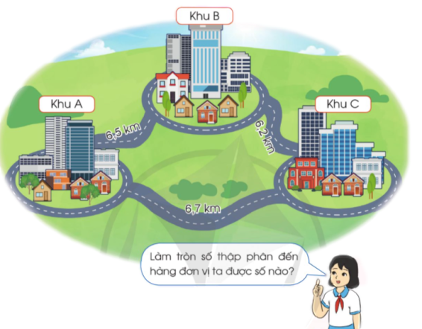  - GV đặt câu hỏi: “Làm thế nào để làm tròn các số thập phân trên ?”  - GV dẫn dắt: “Trong bài học hôm nay chúng ta sẽ đi tìm hiểu câu trả lời cho câu hỏi trên “Bài 19: Làm tròn số thập phân”.  B. HOẠT ĐỘNG HÌNH THÀNH KIẾN THỨC  1. Làm tròn số thập phân đến hàng đơn vị.  - GV đưa ví dụ 1: Làm tròn các số 6,2; 6,7 đến hàng đơn vị.  - GV vẽ (hoặc treo) tia số lên bảng lớp cho HS quan sát:  + HS thực hiện đọc các số thập trên tia số từ 6,0 đến 7,0.  + Tìm vị trí của số 6,2 và 6,7  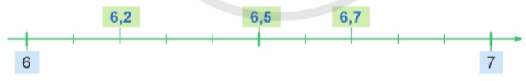  + GV đặt câu hỏi: “Các em quan sát và cho biết số 6,2 gần với số tự nhiên nào hơn?”  $→$ Khi làm tròn số 6,2 đến hàng đơn vị, ta được số 6  + GV đặt câu hỏi: “Các em quan sát và cho biết số 6,7 gần với số tự nhiên nào hơn?”  $→$ Khi làm tròn số 6,7 đến hàng đơn vị, ta được số 7  $→$ Khi làm tròn đến hàng đơn vị, ta được số tự nhiên gần số đó hơn.  + Nhận xét vị trí của số 6,5.  $→$ Quy ước: Khi làm tròn số 6,5 đến hàng đơn vị, ta được số 7.  - GV hướng dẫn HS làm tròn số khi không có trục số.  + Khi làm tròn số thập phân đến hàng đơn vị, ta quan sát chữ số hàng nào?  + Nếu chữ số hàng phần mười là 0; 1; 2; 3; 4 thì khi làm tròn chữ số hàng đơn vị sẽ thế nào?  + Nếu chữ số hàng phần mười là 5; 6; 7; 8; 9 thì khi làm tròn chữ số hàng đơn vị sẽ thế nào?  + Sau khi làm tròn thì phần thập phân bằng bao nhiêu?  - GV khái quát lại cách làm tròn số thập phân đến hàng đơn vị:  Khi làm tròn số thập phân đến hàng đơn vị:  - Nếu chữ số hàng phần mười bé hơn 5 thì giữ nguyên chữ số hàng đơn vị.  - Nếu chữ số hàng phần mười lớn hơn hoặc bằng 5 thì thêm 1 vào chữ số hàng đơn vị.  - Sau khi làm tròn số đến hàng đơn vị thì phần thập phân là 0.  2. Làm tròn số thập phân đến hàng phần mười, đến hàng phần trăm.  - GV đưa ví dụ 2: Làm tròn các số 3,63; 3,68 và 3,65 đến hàng phần mười.  + HS hãy vẽ tia số trên đoạn 3,6 đến 3,7 và thực hiện tìm ví trí của số 3,63 và 3,68.  + GV đặt câu hỏi: “Các em quan sát và cho biết số 3,63 gần với số nào hơn?”  $→$ Khi làm tròn số 3,63 đến hàng phần mười, ta được số 3,6  + GV đặt câu hỏi: “Các em quan sát và cho biết số 3,68 gần với số nào hơn?”  $→$ Khi làm tròn số 3,68 đến hàng phần mười, ta được số 3,7  + Nhận xét vị trí của số 3,65.  $→$ Quy ước: Khi làm tròn số 3,65 đến hàng phần mười, ta được số 3,7.  - GV hướng dẫn HS làm tròn số khi không có trục số.  + Khi làm tròn số thập phân đến hàng phần mười, ta quan sát chữ số hàng nào?  + Nếu chữ số hàng phần trăm là 0; 1; 2; 3; 4 thì khi làm tròn chữ số hàng đơn vị sẽ thế nào?  + Nếu chữ số hàng phần trăm là 5; 6; 7; 8; 9 thì khi làm tròn chữ số hàng đơn vị sẽ thế nào?  - GV khái quát lại cách làm tròn số thập phân đến hàng phần mười:  Khi làm tròn số thập phân đến hàng phần mười:  - Nếu chữ số hàng phần trăm bé hơn 5 thì giữ nguyên chữ số hàng phần mười.  - Nếu chữ số hàng phần trăm lớn hơn hoặc bằng 5 thì thêm 1 vào chữ số hàng phần mười.  - GV đưa ví dụ 2: Làm tròn các số 3,172; 3,176 và 3,175 đến hàng phần trăm.  + HS quan sát tia số trên đoạn 3,17 đến 3,18 và thực hiện tìm ví trí của số 3,172 và 3,176.  + GV đặt câu hỏi: “Các em quan sát và cho biết số 3,172 gần với số nào hơn?”  $→$ Khi làm tròn số 3,172 đến hàng phần trăm, ta được số 3,17  + GV đặt câu hỏi: “Các em quan sát và cho biết số 3,176 gần với số nào hơn?”  $→$ Khi làm tròn số 3,176 đến hàng phần trăm, ta được số 3,18  + Nhận xét vị trí của số 3,175  $→$ Quy ước: Khi làm tròn số 3,65 đến hàng phần mười, ta được số 3,7.  - GV đặt câu hỏi: “Tương tự với cách làm tròn số thập phân đến hàng phần mười, các em hãy nêu cách làm tròn số thập phân đến hàng phần trăm”.  - GV khái quát lại cách làm tròn số thập phân đến hàng phần trăm:  C. HOẠT ĐỘNG THỰC HÀNH, LUYỆN TẬP  Làm tròn các số sau đến hàng đơn vị:  a) 8,3 b) 12,52 c) 36,738  - GV cho HS thảo luận nhóm đôi, nói cho nhau nghe cách làm và trình bày vào vở cá nhân.  - GV mời 1 HS trình bày kết quả, khuyến khích HS giải thích.  - GV chữa bài, chốt đáp án.  Nhiệm vụ 2: Hoàn thành BT2  Làm tròn các số sau đến hàng phần mười:  a) 9,25 b) 12,34 c) 23,296  - GV cho HS làm bài vào vở cá nhân.  - HS đổi vở, chữa bài và nói cho bạn nghe cách làm.  - GV chữa bài, chốt đáp án đúng.  D. HOẠT ĐỘNG VẬN DỤNG, TRẢI NGHIỆM  Nhiệm vụ 1: Hoàn thành BT  a) Làm tròn số 23,14 đến hàng đơn vị ta được:  A. 23. B. 23,1. C. 24. D. 24,1.  b) Làm tròn số 23,69 đến hàng phần mười ta được:  A. 23,6 B. 23,7 C. 24 D. 24,6.  c) Làm tròn số 13,654 đến hàng phần trăm ta được:  A. 13,66 B. 13,64 C. 13,65 D. 14,7.  d) Mẹ đi chợ mua một quả dưa hấu nặng 2,175kg. Vậy quả dưa của mẹ nặng khoảng:  A. 4kg. B. 3kg. C. 1kg. D. 2kg.  e) Hưng có chiều cao 115,7cm. Vậy chiều cao của Hưng khoảng:  A. 115m. B. 116. C. 110m. D. 120m.  - GV cho HS làm bài cá nhân sau đó chia sẻ đáp án với bạn cùng bàn.  - GV mời một vài HS chia sẻ đáp án. Giải thích tại sao lại chọn phương án đó.  - GV chữa bài, chốt đáp án đúng.  vào vở cá nhân.  - GV hướng dẫn HS: quan sát xem vạch cân chỉ gần với số nào nhất.  - GV mời 1 – 2 nhóm đứng tại chỗ trình bày đáp án.  - GV chữa bài, chốt đáp án đúng.  * CỦNG CỐ  - GV nhận xét, tóm tắt lại những nội dung chính của bài học.  - GV nhận xét, đánh giá sự tham gia của HS trong giờ học, khen ngợi những HS tích cực; nhắc nhở, động viên những HS còn chưa tích cực, nhút nhát.  * DẶN DÒ  - Ôn tập kiến thức đã học.  - Hoàn thành bài tập trong SBT.  - Đọc và chuẩn bị trước Bài 20 – Ôn tập về các đơn vị đo diện tích đã học. | - HS chú ý nghe, hình thành động cơ học tập.  - HS quan sát  $→$ Đọc các số thập phân từ 6,0 đến 7,0 trên vạch tia số.  + Số 6,2 gần với số 6 hơn.  + Số 6,7 gần với số 7 hơn.  + Số 6,5 cách đều hai số 6 và 7.  - HS theo dõi, trả lời:  + Hàng phần mười.  + Giữ nguyên  + Cộng thêm 1 đơn vị.  + Phần thập phân là 0.  - HS theo dõi, ghi chép bài vào vở cá nhân.  - HS trả lời  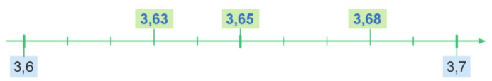  + Số 3,63 gần với số 3,6 hơn.  + Số 3,68 gần với số 3,7 hơn.  + Số 3,65 cách đều hai số 3,6 và 3,7.  - HS theo dõi, trả lời:  + Hàng phần trăm.  + Giữ nguyên  + Cộng thêm 1 đơn vị.  - HS theo dõi, ghi chép bài vào vở cá nhân.  - HS nhắc lại .  - HS trả lời  + Số 3,172 gần với số 3,17 hơn.  + Số 3,176 gần với số 3,18 hơn.  + Số 3,175 cách đều hai số 3,176 và 3,18.  - HS theo dõi, suy nghĩ trả lời.  - HS theo dõi, ghi chép bài vào vở cá nhân.  - HS nhắc lại .  b) Số thập phân 13,427 làm tròn đến hàng phần trăm được 13,43.  c) Số thập phân 265,865 làm tròn đến hàng phần trăm được 265,87.  - HS hoàn thành bài theo yêu cầu.  - Kết quả:  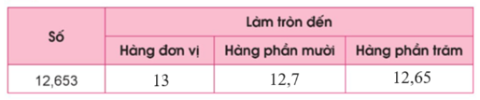  - HS thảo luận, nhận biết việc cần làm:  + Đổi số cân nặng của 1 tờ giấy ra phân số thập phân.  + Tính cân nặng của 10 tờ giấy và đổi ra số thập phân.  + Làm tròn số cân nặng đến hàng đơn vị.  - HS hoàn thành bài theo yêu cầu.
IV. ĐIỀU CHỈNH SAU BÀI DẠY
...............................................................................................................................................
...............................................................................................................................................

